**第三部分实验 内存管理（3个学时）**

1. **实验目的**

1）学习Linux物理内存和逻辑内存的相关基础知识。（对应《教程》实验八的3.1任务一、3.2任务二和3.3任务三）

2）学习Linux的共享内存设计与应用方法。（对应《教程》实验八的3.4任务四）

1. **实验步骤**

*1、跟随《教程》实验八3.1的指导流程，学习物理页的分配和释放过程，按要求提交修改后的代码，记录以下实验相关步骤并回答相关问题。*

（1）内存初始化后，可视化物理内存占用情况，分析该OS的物理内存空间有多大？OS位于哪些物理页面？

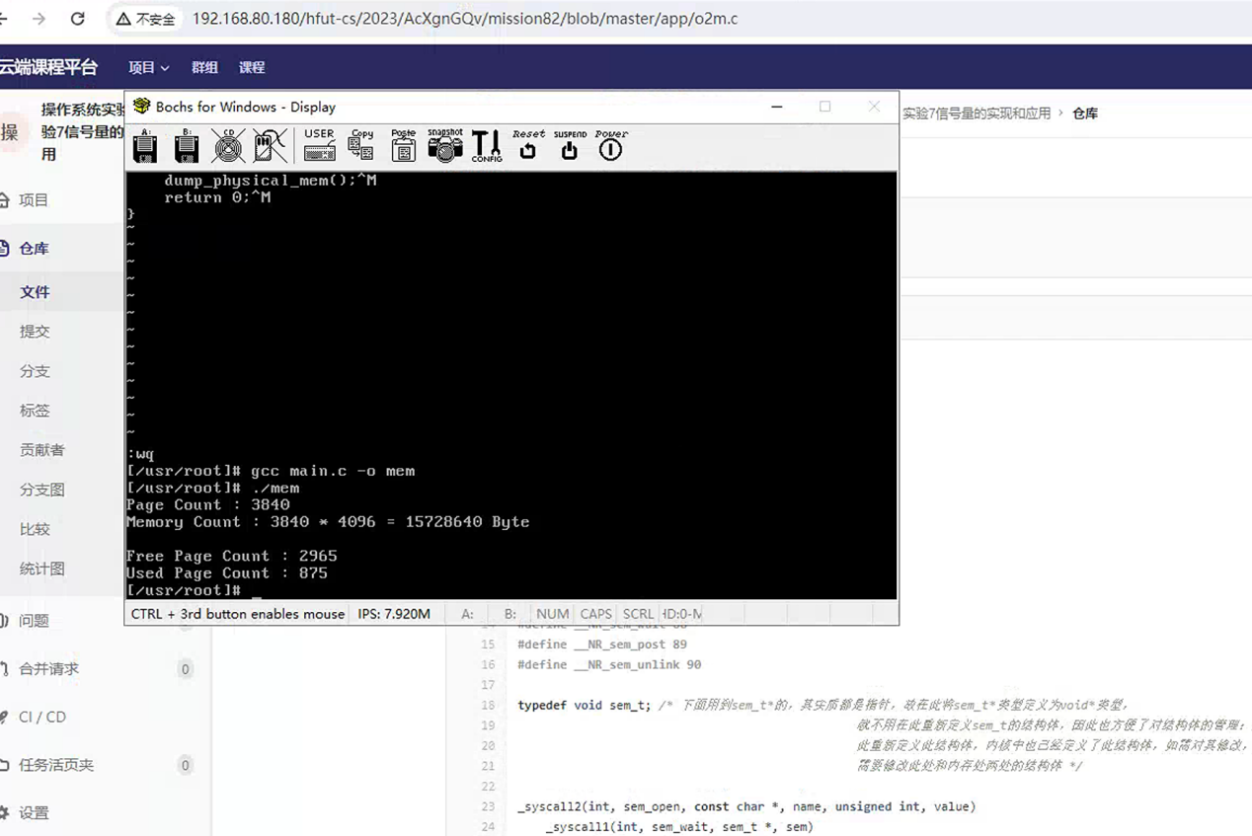

1. get_free_page函数分配物理内存的算法是什么？回答任务一的第7步骤问题：为什么第一次申请的物理页是最大页框号。

get_free_page() 分配连续的物理地址，用于整页分配。因为获取的空闲页面实际上是最后一个，本函数从字节图末端开始向前扫描。

1. 实现编程申请和释放物理页的代码，按要求提交代码。尝试申请2页、释放2页，按顺序写出分配和释放的物理块号。

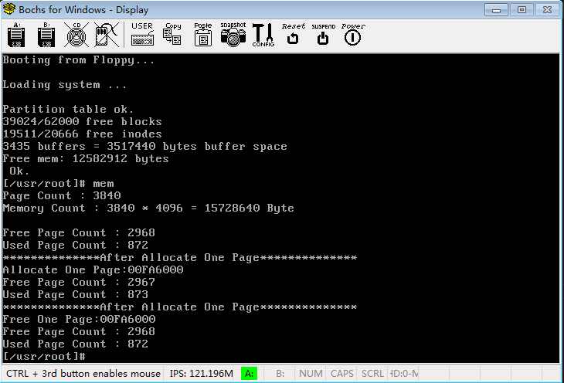

*2、跟随《教程》实验八3.2的部分指导流程（P100—P105映射过程），了解逻辑地址空间及其到物理空间的映射，记录以下实验相关步骤并回答相关问题。（这部分不用提交任务代码）*

（1）通过对全局变量i调试过程的学习，尝试找到局部变量i的物理地址，并修改为0使应用程序结束。记录主要的数据来源与计算过程。

ldtr:0x0086,dh=0x000082f9,dl=0xd2d00068;gdtr:0x00005cb8;

LDT:0xd2d00068+0x000082f9=0x00f9d2d0; ds:0x10000000;

ds:0x3004 的线性地址就是 0x10000000+0x3004=0x10003004;

再到页目录中查看目录号为 64 的页表项，其地址为：0x00fbd027，即页表的起

始物理地址为 0x00fbd000；所以页表中页表号为 3 的页表项为 0x00fbb067；

所以变量 i 的物理地址为 0x00fbb004；

*3、跟随《教程》实验八3.3的指导流程，观察应用程序的页目录和页表，记录以下实验相关步骤并回答相关问题。*

（1）阅读内核函数sys_table_mapping，描述其输出页目录和页表的程序流程。

1. 禁用中断（__asm("cli")）：通过指令 cli 禁用中断，以确保在输出过程 中不会发生中断处理。

2. 调用 calc_mem() 函数：调用 calc_mem() 函数用于显示内存空闲页面 数。 3. 输出页目录信息：首先，在屏幕上打印输出页目录的信息，格式为 Page Directory(PFN:0x0 | LA:0x00000000)，其中 PFN 表示页目录的物理页 框号，LA 表示页目录所在的线性地址。

4. 第一层循环：进入第一层循环，遍历页目录中的所有页目录项（PDE）。循 环变量 index_of_dir 从 0 开始，逐个递增，直到 1024。

5. 获取页目录项的值：通过访问页目录基址（page_dir_base）和索引

index_of_dir，获取页目录项的值，并将其存储在变量 entry 中。

6. 检查页目录项的有效性：判断页目录项中的第 0 位是否为 1，以确定页 目录项是否有效。如果无效，即该页目录项对应的页表不存在，继续下一 次循环。 7. 输出页表信息：如果页目录项有效，将打印输出页表的信息，格式为 PDE: 下标 -> Page Table(PFN:0xX | LA:0xXXXXXXXX)，其中 下标 表示页目 录项的下标，PFN 表示页表的物理页框号，LA 表示页表所在的线性地址。

8. 获取页表的物理地址：从页目录项中获取页表的物理地址，将其存储在变 量 page_table_base 中。

9. 第二层循环：进入第二层循环，遍历页表中的所有页表项（PTE）。循环变 量 index_of_table 从 0 开始，逐个递增，直到 1024。

10.获取页表项的值：通过访问页表基址（ page_table_base ）和索引

index_of_table，获取页表项的值，并将其存储在变量 entry 中。

1. 检查页表项的有效性：判断页表项中的第 0 位是否为 1，以确定页表项 是否有效。如果无效，即该页表项对应的物理页面不存在，继续下一次循环。
2. 12.输出物理页面信息：如果页表项有效，将打印输出物理页面的信息，格式 为 PTE: 下标 -> Physical Page(PFN:0xX | LA:0xXXXXXXXX)，其中 下 标 表示页表项的下标

（2）记录应用程序输出的页目录表和页表内容（可以节选其中部分），并进行分析，如占用多少页面，分配到了哪些物理块？

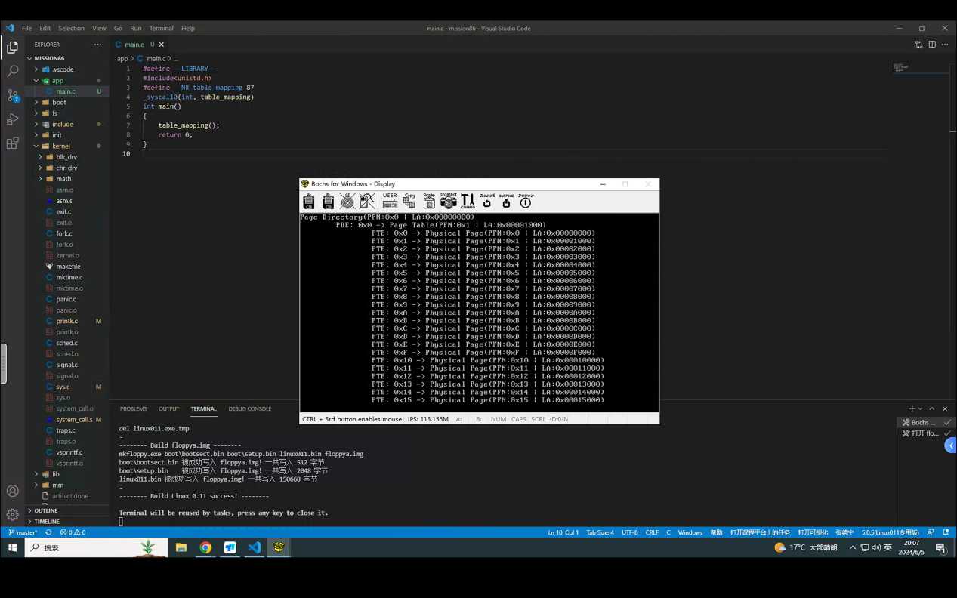

页目录项占用 1 个页面，页表占用 1024 个页面 物理块号有 0x67 0x4 0x8 0xC 0x10 0x14 ……

*4、跟随《教程》实验八3.4的指导流程，学习使用共享内存的方法，记录以下实验相关步骤并回答相关问题。*

（1）阅读内核函数sys_shmget和sys_shmat，描述这两个函数的程序流程。

Sys_shmget：shmget 函数通过传入 key 来创建或获取一页共享内存，如果 key 对应一页已有的共享内存则返回这页共享内存的地址，如果没有对应的且申请的 大小合法则申请一页空闲页面并且返回其地址 sys_shmat：shmat 函数用 shmid 来讲共享页面映射到当前进程的虚拟地址空间 中，并且返回其首地址。

（2）修改使用文件做为生产者-消费者问题缓冲区的pc.c程序，改为共享内存的方式。说明主要删除以及添加的代码，调试通过并输出正确的结果截图。

1. **实验拓展与思考**

无。